**debug基本命令及全称**

**一、debug命令全称**

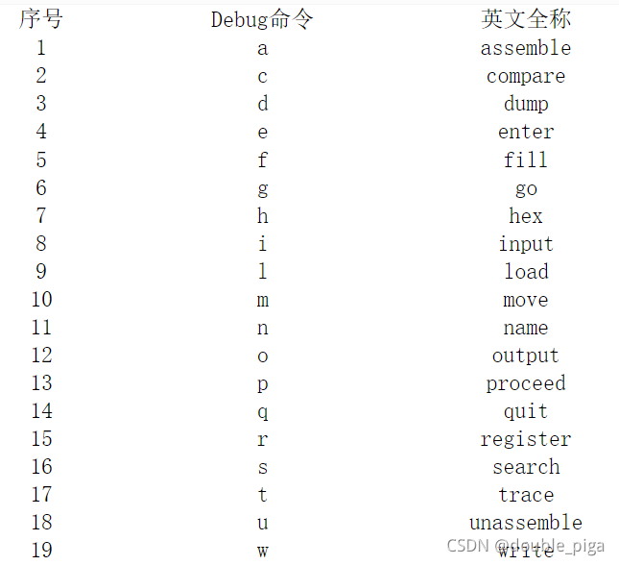

**二、debug基本指令**

**1.r命令(Register) 显示和修改寄存器**

寄存器中的数据信息进行查看、修改  
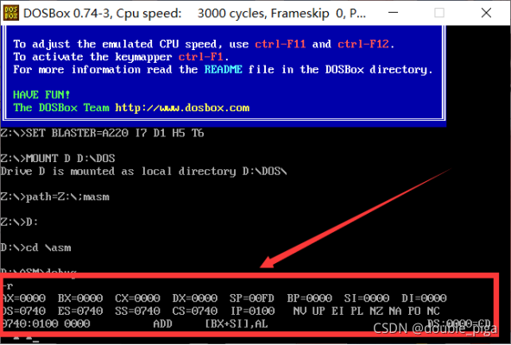

r ax： 对寄存器ax当中的数据信息进行修改

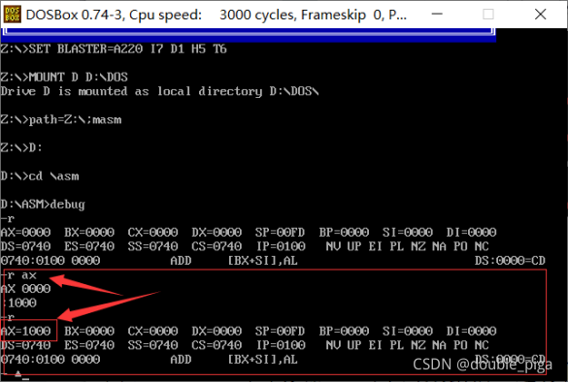

r cs： 对段寄存器当中的指令进行修改  
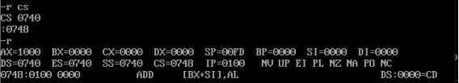

r ip： 对偏移地址寄存器当中的值进行修改  
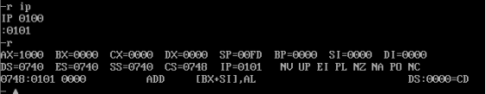

**2.d命令(Dump) 内存16进制显示**

查看内存当中的内容信息  
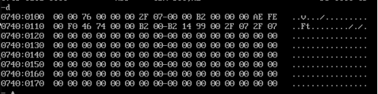

连续输入d，可以查看连续内存中的内容  
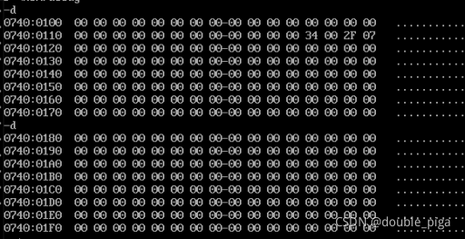

**3.e命令(Enter) 修改内存字节**

改写内存中内容  
向指定编号的内存当中进行数据的写入操作，使用d命令来对该内存当中写入的数据进行查看  
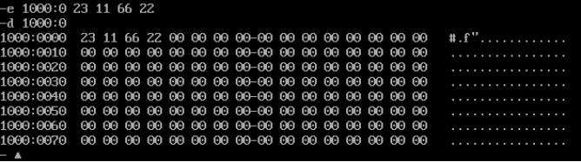

**4.u命令(Unassemble) 反汇编**

将内存中的机器指令翻译为汇编指令来进行查看  
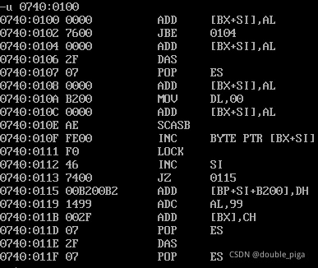

**5.a命令(Assemble) 逐行汇编**

以汇编指令的格式在内存中写入一条机器指令  
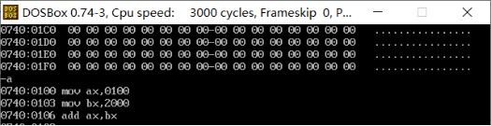

**6.t命令(Trace) 跟踪执行**

单步执行一条机器指令  
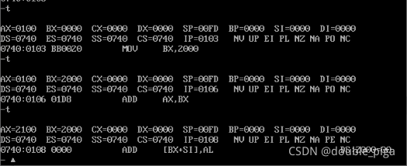

**7.h指令(Hex)十六进制**

计算两个十六进制数的和与差。  
在这里插入图片描述  
运行结果的前一个数是计算出来的和，后一个数是计算出来的差。计算结果均用十六进制形式表示。